**METHODOLOGIE DE LA COÏNTEGRATION**

**Section 1 : Recherche d’une éventuelle saisonnalité**

Etude du graphique de l’ACF

# Section 2 : Etude graphique : moyenne et trend

La procédure est la suivante :

1. graphiques des variables sous forme de séries temporelles,
2. pour chaque variable on va essayer de déterminer visuellement (ou par ols en régressant la variable sur la constante et le trend)

* si la série semble fluctuer autour de la moyenne nulle, on utilisera le

**TEST DF PAS DE CSTE NI TREND ie test DF1**

* si la série semble fluctuer autour de la moyenne non nulle, on utilisera le

**TEST DF AVEC CSTE PAS TREND ie test DF2**

* si la série semble fluctuer autour d’une tendance linéaire, on utilisera le

**TEST DF AVEC CSTE ET TREND ie test DF3**

**Rappels test DF et ADF**

|  |
| --- |
| Il existe 3 sortes de tests DF :    **TEST DF1** : pas de constante pas de TREND  **TEST DF2** : avec constante pas de TREND  **TEST DF3** : avec constante et TREND    Formellement nous écrivons les tests de la manière suivante :    ∆**yt** = γ**yt**−**1** +ε**t** DF1 ∆**yt** =α+γ**yt**−**1** +ε**t** DF2  ∆**yt** =α+ γ**yt**−**1** +λ**T** +ε**t** DF3    Le test se présente sous les formes équivalentes suivantes :    **yt** =ρ**yt**−**1** +ε**t** ∆**yt** = γ**yt**−**1** +ε**t**    On teste alors :    **H0 :**ρ=**1** **H0 :**γ = **0**   ou de même   **H1 :**ρ<**1** **H1 :**γ < **0**    Si on accepte H0 alors la série est **non stationnaire**  Si on accepte H1 alors la série est **stationnaire**  Pour faire ces tests il faut utiliser les tables tabulées par Dickey-Fuller (et non les tables de la loi normale ou de Student).    **Si le T-ratio trouvé < Seuil Critique on accepte H1**  **Si le T-ratio trouvé > Seuil Critique on accepte H0** |

**Les tests de Dickey-Fuller (DF) :**

**Ce sont des tests paramétriques composés de la forme :**

**H0 :** φ**1 = 1 (pas stationnaire)**

# H1 :φ1< 1

**Que l’on applique dans les trois modèles suivants :**

1. **Xt =** φ**1 Xt-1 +** ε**t (DS sans dérive)**
2. **Xt =** φ**1 Xt-1 + cste +** ε**t (DS avec dérive)**

# [3] Xt = φ1 Xt-1 + cste + b*t + εt (TS)

**Si H0 est vérifiée alors la série Xt n’est pas stationnaire (i.e. il existe une racine unitaire) quel que soit le modèle. Pour des raisons statistiques le T-ratio calculé pour** φ**1 n’est plus comparé au t**α **lu dans une normale (0,1) (ou Student) mais dans des tables spéciales tabulées par Dickey-Fuller (voir infra). Si T-ratio > t**α **alors on accepte H0.**

**Dans le modèle [3] si b est significativement différent de zéro (****T-ratio** **> t**α**; t**α **lu dans une loi normale traditionnelle ou Student) alors on a affaire à un processus TS.**

**Dans le modèle [2] si cste est significativement différent de zéro, on a affaire à un modèle DS avec dérive.**

**Les tests de Dickey-Fuller augmentés (ADF) :**

**Les tests ADF supposent que les résidus ne sont plus des bruits blancs mais soient autocorrélés. Ces tests se déroulent de manière similaire aux tests DF (seules les tables statistiques sont différentes) pour les modèles suivants :**

# [1’] ∆Xt = ρ Xt-1 - Σ φj ∆Xt-j+1 + εt [2’] ∆Xt = ρ Xt-1 - Σ φj ∆Xt-j+1 + cste + εt [3’] ∆Xt = ρ Xt-1 - Σ φj ∆Xt-j+1 + cste +b*t + εt

|  |  |
| --- | --- |
| **Section 3 : Etude de la stationnarité (propriété) des variables-Tests de** | |
| **racines unitaires : étude univariée par EVIEWS 7.0** |  |

TEST DF :

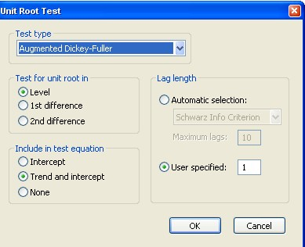

TEST ADF retards de 4 :

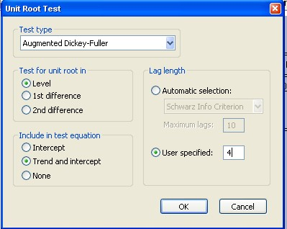

## NB : les tests ADF sont plus puissants que les tests DF

TEST Phillips-Perron :

**C’est un test alternatif au test ADF. Pour des raisons purement statistiques (il n’y a pas d’ajout de régresseurs supplémentaires) ces tests sont plus puissants que les tests ADF**

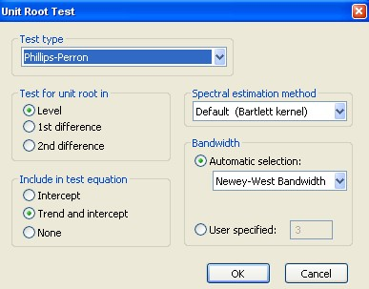

TEST KPSS :

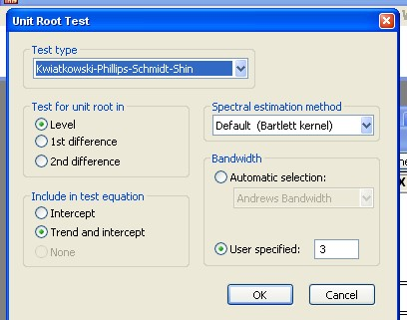

**Si la valeur du test (DF-ADF-PP) > au seuil critique alors la série est non stationnaire, on accepte H0**

**Si la valeur du test (KPSS) > au seuil critique alors la série est non stationnaire, on accepte H1**

|  |
| --- |
| Rappel du cours : **pour DF ADF PP,** on doit tester l’assertion suivante :    **Ho : il y a une racine unitaire (pas stationnarité)**  **H1 : il n’y a pas de racine unitaire (stationnarité) au seuil** α    On calcule les tests DF et ADF, PP….La procédure des tests est la suivante :    **Si TR < seuil critique on accepte H1 Si TR > seuil critique on accepte H0.**    NB : on ne prend pas les TR (T-Ratio) en valeur absolue (ici ce ne sont pas des tests de significativité) |

**Rappel du cours : POUR LE TEST KPSS Attention c’est l’inverse !!!**

**Ho : IL Y A STATIONNARITE**

**H1 : IL N’Y A PAS STATIONNARITE au seuil** α

On calcule les tests. La procédure des tests est la suivante :

**Si TR < seuil critique on accepte H0**

**Si TR > seuil critique on REFUSE H0 (et donc on accepte H1)**

**Sur TSP :**

**Test de racine unitaire : si PV > .05** ⇒ **I(1)**

**Test de coïntégration : si PV < .05** ⇒ **les variables sont coïntégrées**

En pratique la démarche est la suivante :

1) Variable en niveau : Y. On fait les tests :

- Si Y est I(0) on arrête (la série est stationnaire en niveau) - Si Y est I(1) on passe en différence 1 :

2) Variable en différence 1 : ∆Y. On fait les tests :

- Si ∆Y est I(0) on arrête (la série est stationnaire en différence 1) - Si ∆Y est I(1) on passe en différence 2 :

3) Variable en différence 2 : ∆∆Y. On fait les tests :

* Si ∆∆Y est I(0) on arrête (la série est stationnaire en différence 2)
* Si ∆∆Y est I(1) : impossible en économie, il faudrait passer en différence 3 et pour l’instant nous ne connaissons pas de série I(3).

**Les différentes méthodes pour déterminer les retards pour le test ADF**

1. On cherche sur l’ACF de la série dY (ou DDy) le nombre de retards qui sort de l’intervalle de confiance,

1. On choisit le nombre de retards qui minimise le critère AIC,

1. On élimine les retards non significatifs (tests de Fisher ou t-ratio),

### Section 4. La coïntégration (entre 2 variables) 4.1. Définition

En règle générale des variables non stationnaires ne doivent pas être utilisées dans un modèle de régression, nous obtenons alors des régressions « spurious », factices.

Toutefois il y a une exception à cette règle : si y et x sont deux variables non stationnaires d’ordre I(1) alors toutes combinaisons linéaires, par exemple [ε**t** = **yt** −β**1** −β**2xt**] doivent aussi être I(1).

Toutefois il peut y avoir un cas particulier : quand la combinaison ε**t** = **yt** −β**1** −β**2xt** est I(0). Dans ce cas on dit alors que y et x sont **coïntégrées**.

### 4.2. Test de coïntégration

Pour savoir si y et x sont coïntégrées il suffit de tester si les résidus (ε**t** = **yt** −β**1** −β**2xt**) sont stationnaires en utilisant les tests :

1) **DF** de la forme ∆ε**ˆt** = γε**ˆt**−**1** + **et**

2)**ADF** de la forme 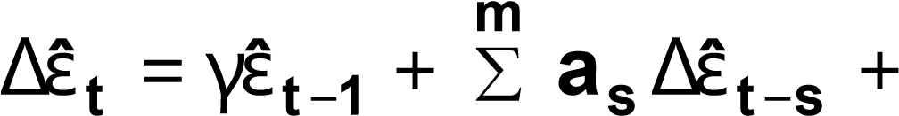 **et**

**s**=**1**

1. pp
2. KPSS

De ce fait un test de coïntégration est un test de stationnarité des résidus :

* Si les résidus sont stationnaires alors y et x sont dit coïntégrées,
* Dans le cas contraire (résidus non stationnaires) alors y et x sont non coïntégrées et toutes les relations que l’on peut trouver entre elles sont factices.

### 4.3. Résumé de la méthode

1) On estime par OLS une relation (dite de long terme) entre les variables, par exemple :

# yˆ t =βˆ1 +βˆ2xt

1. On sauvegarde les résidus

1. On va faire des tests DF, ADF, pp et KPSS sur les résidus.

Sur EVIEWS :

1. on estime la relation y=ax+b
2. dans la fenêtre où se trouve l’équation estimée on va dans PROCS puis on choisit MAKE RESIDUAL SERIES. On donne un nom à cette série
3. On fait les tests DF-ADF…Si la série des résidus est stationnaire on a une relation de coïntégration (entre les variables de la relation 1)).
4. on va pouvoir alors utiliser la méthode d’estimation en deux étapes de Engle et Granger cf. annexe I.

Les tests se présentent sous la forme :

H0 : Les séries ne sont pas coïntégrées i.e. les résidus sont non stationnaires

H1 : Les séries sont coïntégrées i.e. les résidus sont stationnaires

La procédure du test est la suivante :

**Si le T-ratio trouvé < Seuil Critique on accepte H1**

## ANNEXE 1

|  |  |  |  |
| --- | --- | --- | --- |
| On présente la méthode d'estimation en deux étapes de systèmes coïntégrés d'ordre (1,1)[1] proposée par Engle et Granger en 1987. Il s'agit d'estimer dans une première étape les paramètres du vecteur coïntégrant puis, dans une deuxième étape, d'utiliser ceux-ci dans un modèle à correcteur d'erreurs. En d'autres termes, cette méthode consiste à estimer d'une part une équation statique de long terme et d'autre part une équation de court terme c'est à dire la spécification ECM. Sur le plan statistique on peut démontrer que les OLS fournissent une estimation convergente du paramètre coïntégrant. De même que l'estimateur des OLS de l'équation à ECM obtenu en utilisant la valeur estimée du paramètre coïntégrant est convergent et asymptotiquement équivalent à l'estimateur du maximum de vraisemblance qui utilise la vraie valeur du paramètre coïntégrant. En pratique on peut exposer la méthode comme suit :   |  | | --- | | Etape n°1 : |   on estime l’équation de long terme :    Yt = cste + a xt + εt    On sauvegarde les résidus de cette équation (par exemple RES)   |  | | --- | | Etape n°2 |   : on estime l’équation de court terme :     |  | | --- | | Σ ai' ∆Yt-i = cste + Σ bi' ∆Xt-i + c RESt-1 | |

Cette dernière étape n’est pas automatique. Il faut en fait vérifier s’il existe réellement une relation de coïntégration entre les variables. Pour cela des tests de coïntégration sont appliqués sur l’équation de la première étape. Si les tests indiquent l’existence d’une relation de coïntégration alors, et seulement dans ce cas, on peut passer à la deuxième étape. Dans le cas contraire on arrête la procédure et on estime la relation par les ECM traditionnels.

**Section 5 : Etude multivariée ( test de Johansen)**

Nombre de variable k (nombre de variables endogènes) > 2.

Pour 3 (k) variables il ne peut y avoir que 2 (k-1) relations de coïntégration.

Il existe 2 tests :

* le test de la trace
* le test de la valeur propre (maximale)

Les hypothèses du test de la trace sont :

Méthodologie :

* rechercher la présence ou non de la constante, du trend…(déjà fait plus haut) - effectuer le test de la trace (fait par le logiciel) - Interpréter le test :

Si trace (valeur propre) < valeur critique on refuse H0

De même si prob > .05 on refuse H0

Si

1. Seulement pour deux variables I(1). Pour d’autres ordres d’intégration il n’y a aucune méthode.